Informe Trimestral “Análisis de las encuestas al personal cesante”
Fecha de ejecución: 31/03/2026
Personal cesante: 10
1. Objetivo
Identificar las principales razones de desvinculación laboral y evaluar el cumplimiento de compromisos organizacionales en materia de inducción, beneficios, pagos, capacitación, derechos laborales y trato recibido, con el fin de proponer acciones de mejora en la gestión de talento humano.
2. Metodología
Instrumento aplicado: Encuesta “Personal Cesante” (código EC-GA-02-PC, versión 01).
Población: 10 trabajadores que cesaron sus funciones en el periodo enero–marzo 2026.
Variables evaluadas: inducción, beneficios, puntualidad en pagos, capacitación, apoyo de RRHH, respeto a derechos, trato de superiores, valoración de opiniones, motivos de renuncia y recomendación de la empresa.
Escala de valoración: respuestas codificadas con selección de respuestas según cumplimiento o percepción positiva.
3. Resultados
3.1 Inducción y beneficios iniciales
Inducción completa: 100% manifestó haber recibido una inducción clara y completa.
Cumplimiento de beneficios ofrecidos: 100% afirmó que se cumplieron todos los beneficios.
3.2 Pagos y condiciones laborales
Sueldos oportunos: 90% reportó pagos siempre a tiempo; 10% opta por no responder.
Beneficios gratuitos (salud, transporte, alimentación): 100% recibió todos
3.3 Capacitación y apoyo institucional
Capacitaciones en salud y seguridad: 100% participó varias veces
Apoyo de RRHH: 100% reconoció apoyo constante.
3.4 Respeto y trato laboral
Respeto a derechos personales y de la mujer: 100% afirmó que siempre se respetaron.
Faltas de respeto de superiores: 100% indicó que nunca sufrió faltas de respeto.
Valoración de opiniones: 90% sintió que sus aportes eran tomados en cuenta; 10%opta por no responder.
3.5 Motivos de renuncia
Estudios: 10 %
Otros motivos personales: 90%
3.6 Recomendación de la empresa a futuros colaboradores.
Sí recomendaría: 80%
Tal vez recomendaría: 10%
No responde: 10%
4. Conclusiones
La totalidad de los personal cesante reconoce cumplimiento en pagos, respeto a sus derechos, inducción, beneficios y capacitación, lo que refleja un adecuado nivel de responsabilidad institucional.
Los principales motivos de renuncia se relacionan con factores externos (hogar, distancia y estudios), aunque un 10% sí atribuye su salida a problemas internos.
La disposición a recomendar la empresa es mayoritaria, por lo cual se concluye que el clima laboral es el correcto y el reglamento de la empresa va enfocado en generar el correcto espacio y ambiente para el desarrollo de las funciones en todas las áreas de nuestros colaboradores.
5. Recomendación
Fortalecer el proceso de inducción con programas estandarizados y seguimiento en los primeros meses.
Anexo.
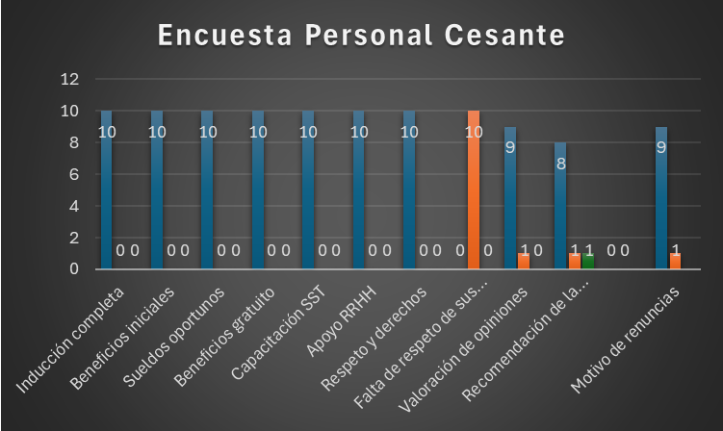
 | SI | NO | TAL VEZ
Inducción completa | 10 | 0 | 0
Beneficios iniciales | 10 | 0 | 0
Sueldos oportunos | 10 | 0 | 0
Beneficios gratuitos | 10 | 0 | 0
Capacitación SST | 10 | 0 | 0
Apoyo RRHH | 10 | 0 | 0
Respeto y derechos | 10 | 0 | 0
Falta de respeto de sus superiores | 0 | 10 | 0
Valoración de opiniones | 9 | 1 | 0
Recomendación de la empresa | 8 | 1 | 1
 | Personales | Estudios
Motivo de renuncias | 9 | 1

